Curso: Repositorios
Troche, Ramona Ester

Parámetros a identificar:
1. Escala de color : real
2. Sistema de color: Color RGB
3. Resolución espacial. Ancho y alto en píxeles: 808 x 600 píxeles
4. Cantidad de píxeles totales de la imagen: 484800
5. Cual es el código del color que contiene el píxel en la posición (200;200): a4866c
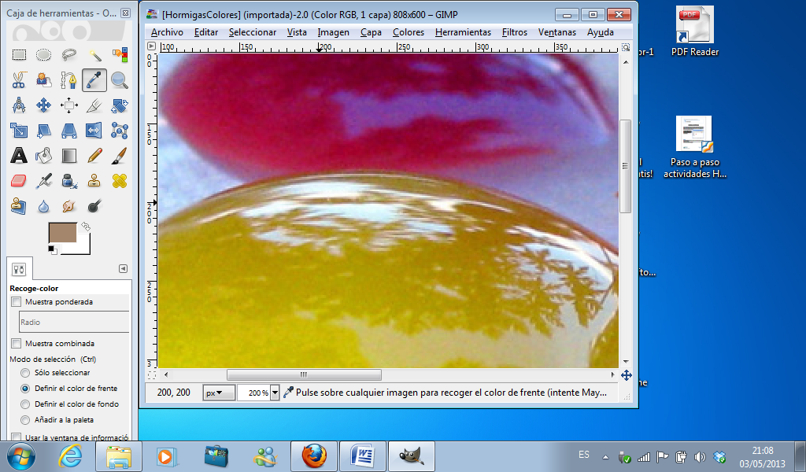
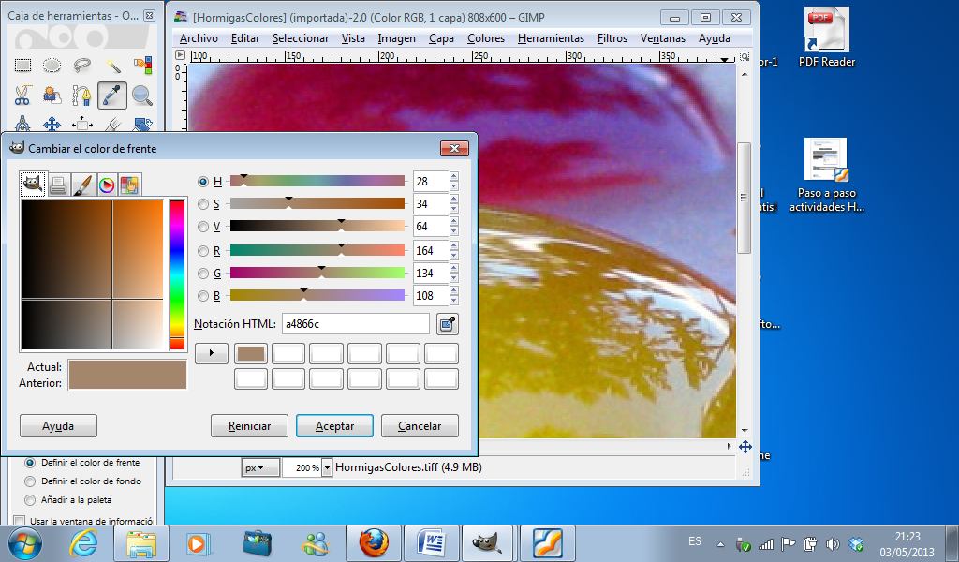
6. Tamaño de fichero sin comprimir (tiff). : 1.5 MB
7. Tamaño de fichero comprimido (jpg).:362.8KB
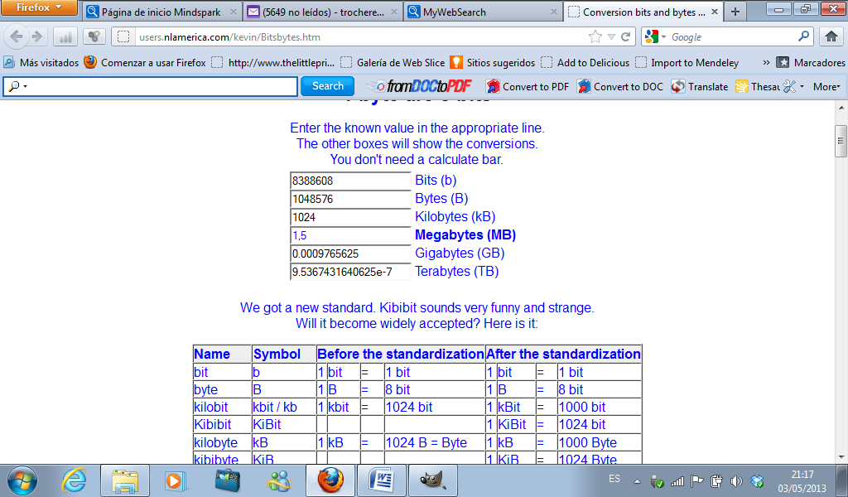
8. Razón de compresión: peso del archivo tiff / peso del archivo jpg. Ambos pesos debes estar en las mismas unidades (bytes, KB, MB etc.): ¿

